Plan Technique

- Spécifications techniques et technologie supportée
  - Matériels Informatique
  - Matériels télécoms

- Interconnexion et Système de Gestions des requêtes clients
  - Architecture d’interconnexion
  - Présentation de notre système de gestion des requêtes omnicanales
  - Gestion et redynamisation de l’IVR 3333

- Synthèse de spécification technique

- Gestion et sécurité des données

- SLA et Plan de continuité du service

- Spécifications techniques et protocoles utilisés

Avec la digitalisation de l’information, les centres d’appels ont évolué et sont devenus « Centre de contact digital » en intégrant plusieurs canaux de communication. L’omnicanal ne consiste pas à répondre aux préférences de communication du client. Il s'agit d'adopter une méthode de travail plus intelligente avec de plateformes omnicanal conçue pour rester en contact avec le client à tout moment, sur n'importe quel canal, là où il se trouve dans son parcours client. Pour cela, il faut du matériel pointe afin de permettre aux téléopérateurs de mener à bien leur objectif. Dans ce contexte, MEDIA CONTACT BENIN, se propose d’accompagner ETISALAT BENIN avec des matériels dont les caractéristiques sont les suivantes :

  - Matériels Informatiques et pack logiciels

Configuration matérielle des postes

Configuration matérielle
Système d’exploitation | OS | Windows 10 professionnel 64 bit
Carte mère | Processeur | Intel core i7 CPU (2.4 Ghz)
Carte mère | Mémoire | 8 Go
Stockage | Disque dur | 500 Go

Configuration logicielle des postes

Nos positions de travail sont équipées de logiciels ci-dessous. Des installations pourront se faire sur demande de ETISALAT en fonction des besoins des applications métiers à déployer sur le poste des téléopérateurs.

Application | Editeur | Version | Description
Microsoft  Windows 10 Pro | Microsoft corporation | 10 | OS
Microsoft Edge | Microsoft corporation | 44.18362.449.0 | Navigateur
Google Chrome | Google | Version 79.0.3945.88 | Navigateur
Microsoft Office  2019 | Microsoft corporation | 16.0 | Suite bureautique (word, excel, power point, access, one note, publisher, sharepoint)
ESET Antivirus | ESET | 7.1 | Antivirus
Foxit Reader | Foxit  Corporation | 9.6.0.25114 | Lecteur PDF
Microsoft  Silverlight | Microsoft corporation | 5.1.50918.0
Microsoft .NET Framework 4.5.2 (Francais) | Microsoft corporation | 4.7.2

  - Matériels télécoms
Afin de permettre une bonne communication avec les abonnes, nous optons pour PBX logiciel qui dispose d’un Automate de distribution des appels ainsi qu’un CRM pour la réception, l’émission et la supervision des appels en temps réel. Ce PBX, permet une interconnexion en ISDN (E1) ou trunk SIP. Ce qui permettra de relier nos deux sites plus facilement.

Equipement | Constructeur | Protocole d’échange
IPBX Logiciel Onxmedia | Vocalcom | TCP / UDP
Mediant 1000 MSGB | AudioCodes ltd | ISDN / PRI / TRUNK SIP
IP PHONE | GIGASET DE 310 PRO | TCP / UDP / SIP

- Interconnexion et Système de Gestions des requêtes clients
  - Architecture d’interconnexion
Nous proposons l’architecture ci-dessous pour interconnecter nos sites afin de recevoir aussi bien les requêtes voix que l’accès aux applications métiers (afin de répondre efficacement aux préoccupations des abonnées).
Au vu de l’existant qu’on partage avec vous surtout en termes de matériels à acheter afin d’upgrader les E1, nous proposons une architecture basée sur la Voix sur IP (Trunk SIP). Ce qui nous permettra d’augmenter facilement les capacités de réceptions des requêtes sans engendrer d’important coût matériel.
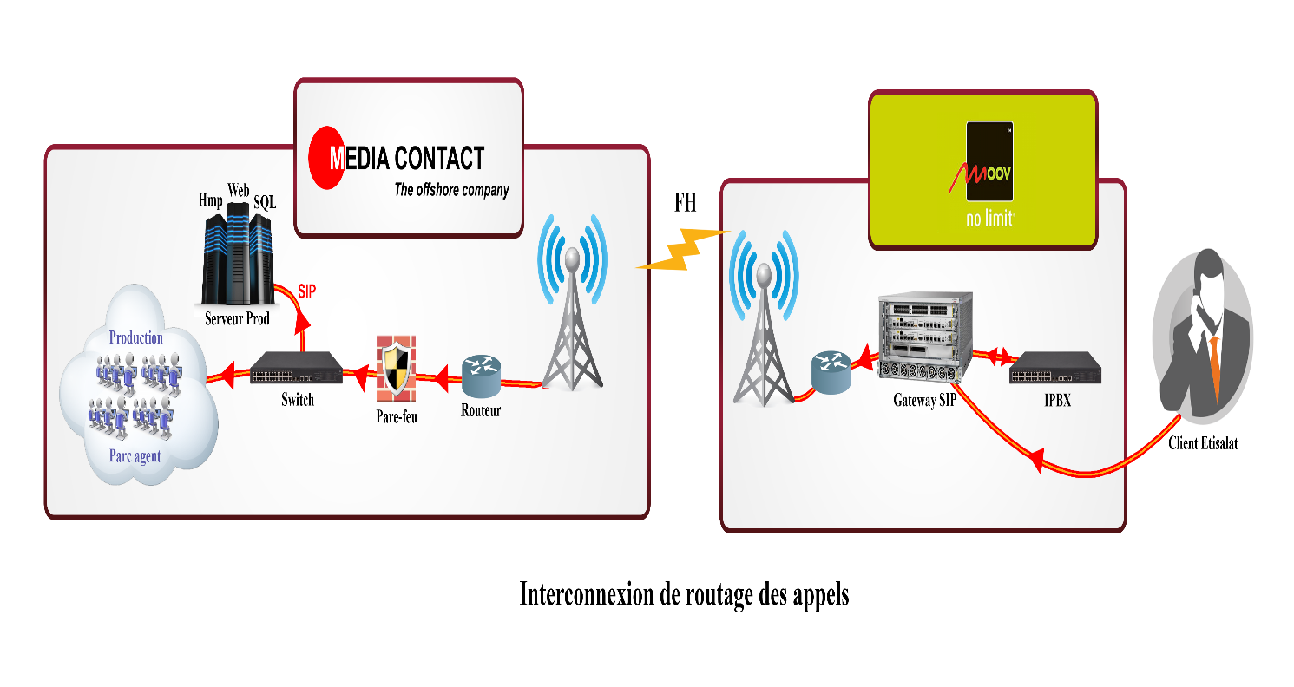
Architecture de routage des requêtes voix

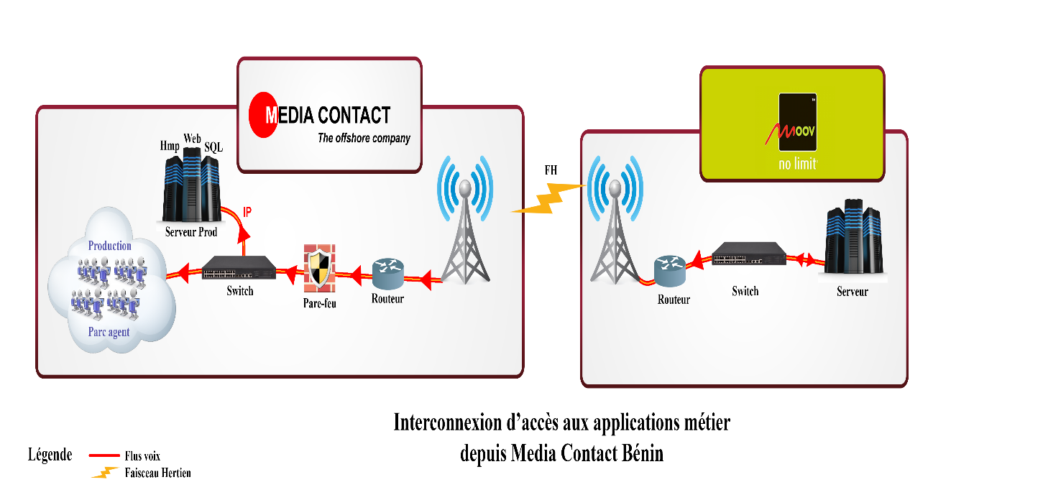
Architecture d’accès aux application métiers

Accès aux statistiques de production sur le site de MEDIA CONTACT BENIN
MEDIA CONTACT BENIN, dans le but de garantir la transparence des informations transmises par les opérationnels, permettra à ETISALAT BENIN d’accéder à une partie de son Système d’Informations notamment aux informations relatives aux prestations du centre de contacts. L’objectif est que ETISALAT BENIN puisse avoir un accès direct aux données (supervision en temps réel et reporting) et être absolument certain de la fiabilité des informations fournies et de suivre ainsi ses campagnes en cours.
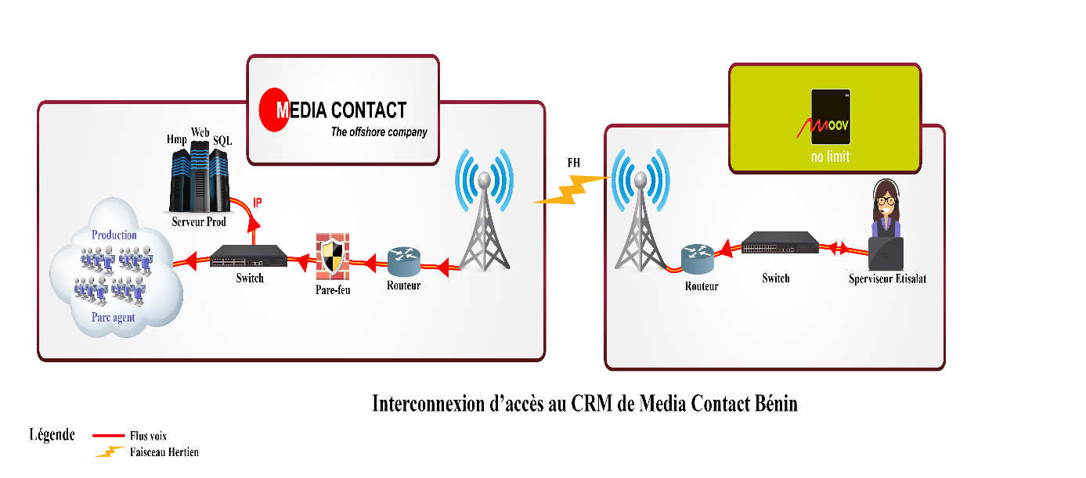
Architecture d’accès au CRM omnicanal depuis le réseau ETISALAT

  - Présentation de notre système de gestion des requêtes omnicanales
De notre partenariat datant de huit (08) année, nous proposons d’améliorer le contenu du partenariat en vue de dynamiser tous les canaux. A cet effet, la question essentielle aux quelles il convient de répondre est la suivante :
Comment peut-on vous aider à optimiser votre Expérience Client ?
ET pour répondre à cette question, MEDIA CONTACT BENIN vous propose des process unifiés adaptés à votre stratégie digitale.
Pour cela, nous proposons un CRM Omnicanal qui permet d’assurer un niveau de service homogène pour l’ensemble de vos clients, en orientant les demandes clients en fonction des SLAs, des profils clients et des disponibilités des téléopérateurs. D’où une console de traitement unique pour l’ensemble des canaux digitaux, incluant les emails, les réseaux sociaux et les messageries (audio, vidéo, texte).
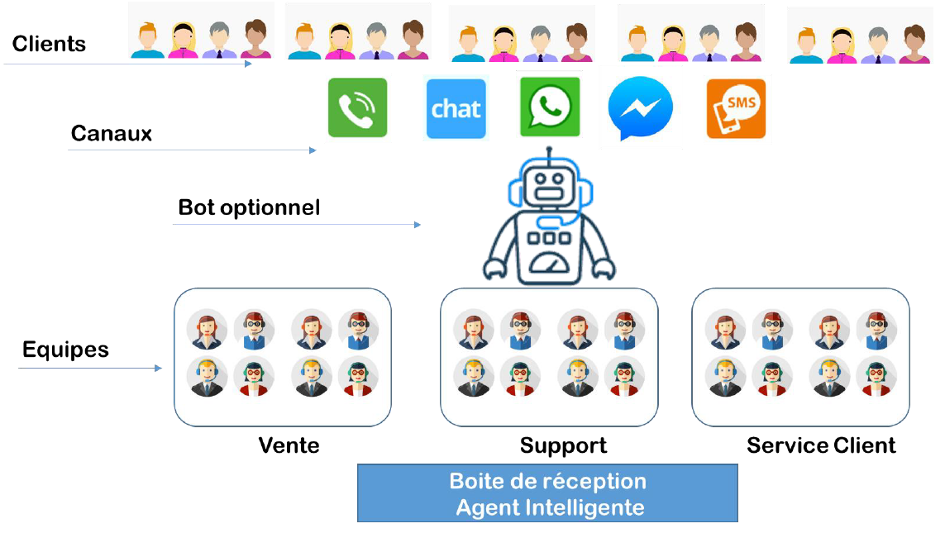
Les avantages du CRM Omnicanal que nous mettons à votre service client sont les suivantes :
- Une boite de réception intelligente ;
- Une gestion d’équipe simple et intuitive ;
- Une plateforme ouverte à l’intégration de vos CRM, ERP, etc…
- Des Robots pour vous concentrer sur l’essentiel ;
- L’intelligence artificielle pour apprendre en continu ;

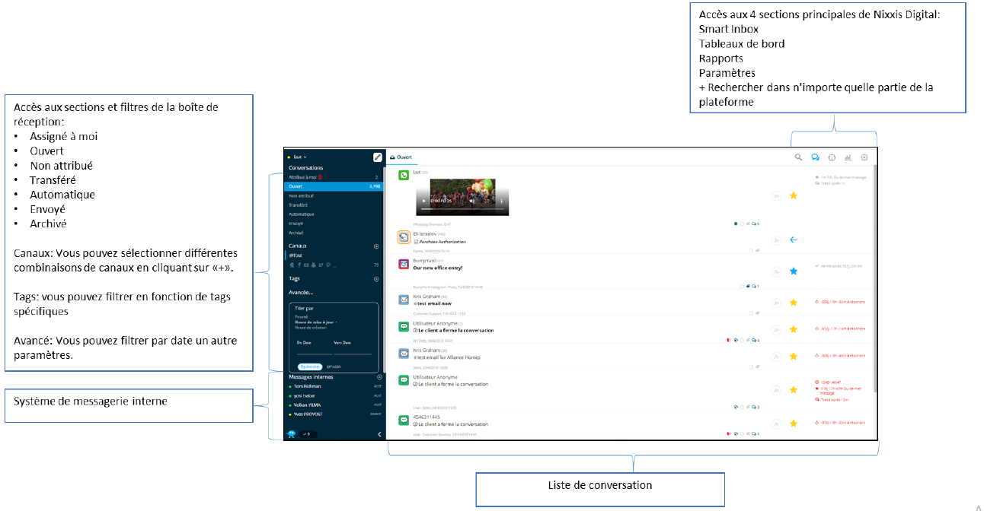
Interface agent permettant la centralisation des requêtes provenant de différents canaux vers une seule interface agent

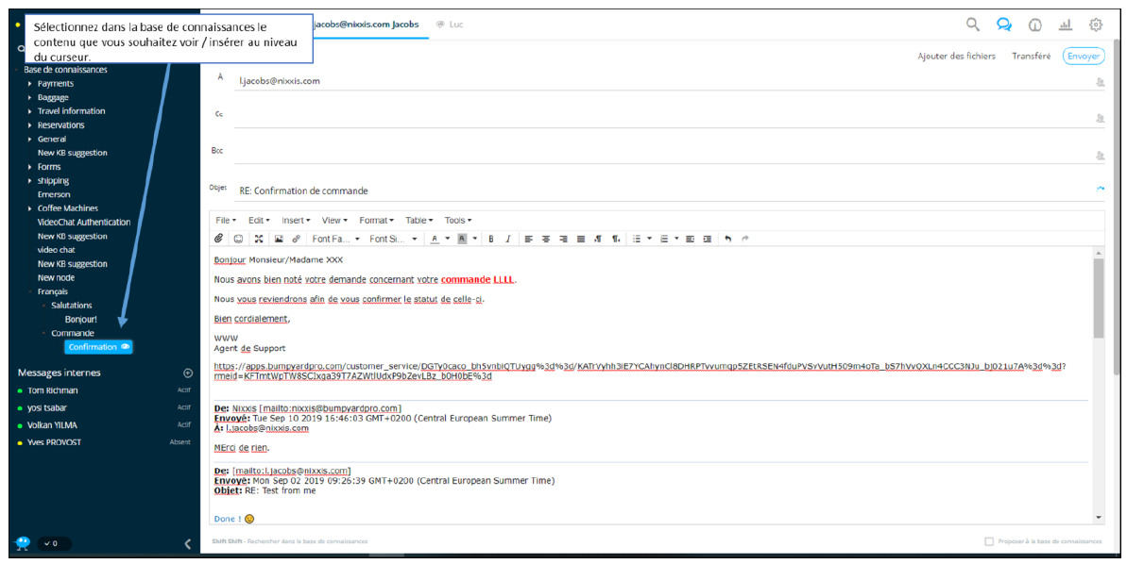
L’éditeur d’email permet un traitement complet incluant l’insertion automatique de texte.

Ci-dessous le récapitulatif des fonctionnalités de la solution omnicanal proposée.

Solution OMNICANAL
FONCTIONNALITES | Gestions des requêtes traditionnelles | Reception et émission d’appels
FONCTIONNALITES | Gestions des requêtes traditionnelles | SMS
FONCTIONNALITES | Chat bot | Bot
FONCTIONNALITES | Chat bot | Intelligence Artificielle
FONCTIONNALITES | Gestions des requêtes des réseaux sociaux et application de messagerie | Facebook
FONCTIONNALITES |  | Twitter
FONCTIONNALITES |  | Instagram
FONCTIONNALITES |  | Youtube
FONCTIONNALITES |  | Mail
FONCTIONNALITES | Gestions des requêtes du SITE WEB | Whatsapp
FONCTIONNALITES | Gestions des requêtes du SITE WEB | Hangout
FONCTIONNALITES | Gestions des requêtes du SITE WEB | Messenger
FONCTIONNALITES | Gestions des requêtes du SITE WEB | Chat
FONCTIONNALITES | Gestions des requêtes du SITE WEB | Chat vocal
FONCTIONNALITES | Gestions des requêtes du SITE WEB | Vidéo chat
FONCTIONNALITES | Autres Spécificités | Survey satisfaction client
FONCTIONNALITES | Autres Spécificités | Suivi parcours client d'un outil de contact vers un autre
FONCTIONNALITES | Autres Spécificités | Reporting détaillés de tous les KPI
FONCTIONNALITES | Autres Spécificités | Exportations des statistiques en format EXCEL ou PDF

Prise en charge de requêtes provenant de canaux divergents sur la même plateforme.
Ici l’agent pourra sélectionner parmi les canaux qu’il est autorisé à voir ceux qui doivent apparaitre dans la boite à message commune.
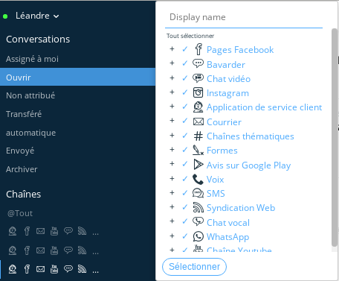

Une série d’indicateurs de performance clés sont proposés afin de constituer un tableau de bord sur mesure pour chaque utilisateur. Ces indicateurs reprennent les données en temps réels pour les canaux qui sont pris en compte par le profil de l’utilisateur. Chacun des indicateurs peuvent être activés ou cachés en fonction des besoins du superviseur ou de l’utilisateur.
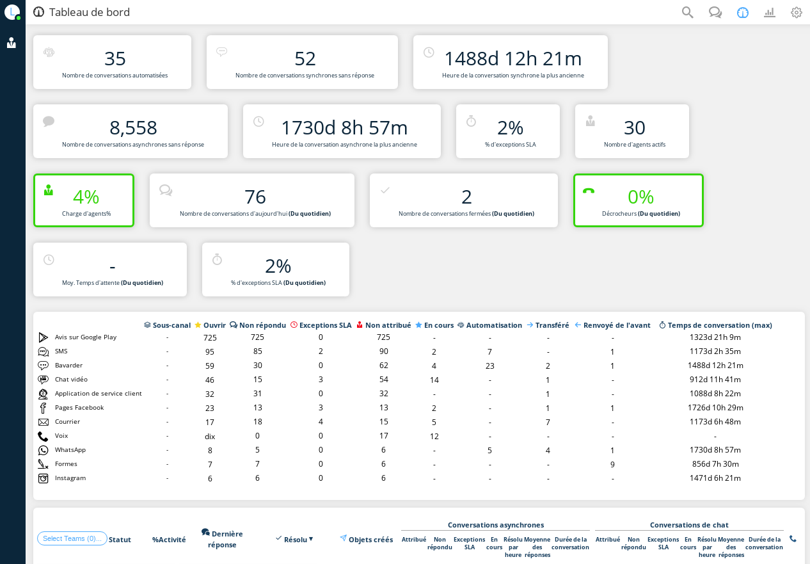

  - Gestion et redynamisation de l’IVR 3333
Notre expérience n’est plus à démontré dans la mise en place d’IVR aussi bien dynamique que transactionnel selon l’arborescence à disposition de nos clients.
Notre système de gestion des requêtes omnicanales supporte le couplage d’intelligence artificielle avec des bases de données relationnelle. Ce qui permettra aux abonnées d’interagir directement dans l’IVR et avoir accès à certaines informations sans devoir chercher à parler à un téléconseiller. C’est d’ailleurs vers cette solution que nous comptons accompagner ETISALAT BENIN afin d’avoir un IVR dynamique ou l’abonné peut avoir accès aux offres promotionnelle ainsi que les reponses à ces préoccupations (information sur le code PUK, sur l’historique des appels, information sur son compte Moov money, etc.…)
En termes de capacité de gestion des appels en simultanée et en référence à l’existant, nous proposons démarrer avec une capacité de 3 E1. Ce qui correspond à 90 appels simultanés. Cette capacité est susceptible d’évoluer en fonction des besoins à analyser.
La mise à jour des prompts de l’IVR se fera à de la demande de ETISALAT BENIN ou en fonction des requêtes récurrentes qui arrivent au niveau du call center.

- Synthèse de spécification technique
Merci de trouver ci-dessous un tableau de synthèse présentant les spécifications techniques de notre plateforme :

SUJET | REPONSE | COMMENTAIRE
TECHNOLOGIE UTILISEE | VOIX SUR IP (VoIP) | Interconnexion point à point par Faisceaux Hertzien ou par fibre optique.
PROTOCOLES D'INTERCONNEXION SUPPORTES | TDM (E1) / SIP
SYSTÈME DE GESTION DES APPELS | CRM OMNICANAL | C'est un CRM qui permet une gestion unifiée et centralisé des requêtes client depuis différents canaux de communication (voix, vidéos, email, réseaux sociaux).
CAPACITE DE TRAITEMENT D'APPELS | 400 | MEDIA CONTACT BENIN à une capacité de 400 positions et est actuellement en cours d'expansion pour apporter ces positions à 1000.
NOMBRE DE LIGNE PREVUES DANS LE CADRE DE LA GESTION DES REQUETES VOIX ETISALAT | 120 | Nombre de ligne prévues pour la reception des appels voix aux heures de pointe est de 120 lignes soit 4 E1. Ce nombre peut évoluer en fonction des statistiques d'appels reçus.
CAPACITE DE CONNEXION A DISTANCE | Selon le besoin de ETISALAT.
METHODE DE GESTION DE LA FILE D'ATTENTE | Distribution automatique des appels avec la règle FIFO (premier arrivé, premier recu). | Les abonnes qui appels les lignes voix sont reçus automatiquement par le téléopérateur disponible grâce à la fonction ACD de notre CRM (Automatic Call Distribution). Cependant, des priorités peuvent etre défini sur la base des numeros prioritaires afin que ces numeros soient le plus rapidement recu par les téléopérateurs.
METHODE DE GESTION DE L'HISTORIQUE DES APPELS |  | Notre CRM omnicanal dispose d'une fonction <<historique appels>> qui permet à l'agent qui reçoit l'abonné d'appel un résumé sur le jour, l'heure, la raison d'appel ainsi que l'agent qui l'a reçu sur ces derniers appels en direction du call center
METHODE DE GESTION DES OUTAGES |  | Pour un appel qui dépasse un certain délai d'attente (délai programmable) dans la file d'attente, nous pouvons traiter la requête de cet abonné afin d'éviter de retour négatif au niveau de l'expérience client à travers la mise en place d'un répondeur. C'est à dire, au lieu de rejeter l'appel en dissuasion, l'abonné écoutera un répondeur lui proposant de laisser sa requête afin d'etre rappeler par un téléconseiller ultérieurement.

- Gestion et sécurité des données
Pour assurer l’intégrité et la confidentialité des données au sein de notre système, nous mettons en place certaines mesures de sécurité parmi lesquels :
- Protection contre les virus et attaques informatiques
• Politique de mots de passe suffisamment complexes ;
• Installation sur tous nos serveurs et postes de travail des logiciels de protection appropriés ;
• Mise en place d’un firewall en frontal pour toutes nos interconnexions avec l’extérieur
• Système d’exploitation avec licence et bénéficiant des mises à jour de sécurité en temps réel ;
- Sensibiliser les employés
• Lorsqu’un utilisateur s’éloigne de son ordinateur, lui demander de bloquer l’accès à son ordinateur ;
• Formation périodique des utilisateurs sur les risques informatiques et leur conséquence
- Systèmes de sauvegarde
Les recommandations précédentes servent principalement à prévenir des menaces. Toutefois, nous avons tout de même prévu un système de sauvegarde pour parer au pire des scénarios. Ces sauvegardes se font régulièrement. Pour ce faire, nous utilisons plusieurs méthodes de sauvegarde :
• Disque dur externe
• Gravure sur CD/DVD
• Serveur de sauvegarde/cloud privé.

Pour des raisons de sécurité, l’accès à notre salle technique et à nos plateaux de production est contrôlé et sécurisé par :
➢ Une porte d’accès solide ;
➢ Un système de fermeture des portes d’accès ;
➢ Un système de vidéosurveillance permettant une surveillance en permanence de la salle technique vu que cette salle contient du matériel sensible et n’est pas accessible à n’importe qui ;
➢ De l’électricité correcte et un circuit dédié ;
➢ Une climatisation suffisante afin d’éviter le surchauffage des serveurs et équipements sensibles ;
➢ Un onduleur suffisant pour prendre le relais en cas de coupure et éviter les coupures de production ;
➢ Un détecteur d’incendie, de chaleur et des extincteurs afin de prendre en charge en temps réel tout incident lié au feu.
Toutefois, sur demande, cette salle sera accessible aux techniciens de ETISALAT BENIN en présence d’un de nos techniciens. Dans un souci de respect des recommandations Internationales pour une salle technique, nos serveurs sont placés en baies de stockage fermées à clé avec passage de câbles informatique et électrique et aussi un faux-plancher sous lequel passe tout le câblage.
Toutes nos opérations sont gérées en respectant les standards Internationaux de sécurité :
▪ Contrôle d’accès à l’entrée du site ;
▪ Caméras de surveillance ;
▪ Pas de téléphone mobile autorisé sur le site ;
▪ Usage limité du papier et des stylos ;
▪ Ports USB désactivé ;
▪ Scan des écrans agents.

Pour anticiper tout risque de coupure d’électricité de longue durée, nous avons prévu un système de secours (groupe électrogène) qui prendra le relais en cas de panne.

- SLA et Plan de continuité

CARTOGRAPHIE DES RISQUES | DETAILS | IMPACT | DEGRE | MESURES/DISPOSITIONS | SLA (mn)
TECHNIQUES / LOGISTIQUES | Interruption de la fourniture d'énergie | Arrêt de production | Faible | Relai du groupe Electrogène | 5
TECHNIQUES / LOGISTIQUES | Panne sur équipement | Arrêt de production | High | Intervention technique | 30
TECHNIQUES / LOGISTIQUES | Perte de liaison E1 / Instabilité de la liaison | Coupure d'appels | High | Alerte client | 15
TECHNIQUES / LOGISTIQUES | Indisponibilité des applications | Production en mode dégradée (satisfaction des abonnés différée) | Faible | Alerte client | 15
TECHNIQUES / LOGISTIQUES | Mauvaise Qualité audio | Grésillement ligne | Medium | **** | 60
TECHNIQUES / LOGISTIQUES | Crash du serveur (défaillance du serveur) | Perte de données | High | Serveur backup de sauvegarde | 60
TECHNIQUES / LOGISTIQUES | Risques environnemental (inondations /incendies,,,,,,,) | Site inaccessible / Capacité de production réduite | Critical | Mise en place Comité de crise / analyse et plan d'action | 180

En cas d’incident dont le temps d’interruption est inférieur à 4h, le centre de contacts devra :
- Mettre en action de plan de continuité d’activité de niveau 1 qui est : le télétravail ou accès a distance au service de production
- Prévenir ETISALAT BENIN sans délai par mail en précisant la description de la cause.
- L’administrateur fournira une information régulière toutes les 60 minutes jusqu’à la Résolution de la panne.
Si la résolution de la panne est supérieure à 6 heures, un call conférence sera initié avec le service informatique ETISALAT BENIN pour informer et situer les responsabilités. Une cellule de crise devra être mise en place et fournira des comptes rendus horaires. Au sein de cette cellule sera rédigé le plan d’action formalisé. La crise fera l’objet d’un retour d’expériences (REX).
Après la résolution de l’incident, une information sur l’incident est communiquée par mail à tous les acteurs.

